操作手冊
1 把需要更新的所有的gpx檔案，都拷貝到：
gpxfiles/OriginGPX/CN/NFZ/
下面；
注：如果有久的檔案在裡面，先全部刪掉；
根目錄下面的gpxfiles和NFZManagement文件夾下面的gpxfiles是一樣的，gpxfiles放在與nfz_management執行檔同一個目錄；

2 打開軟體：
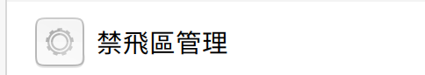

報錯記錄：
如果顯示‘GLIBC_2.29’ not found；

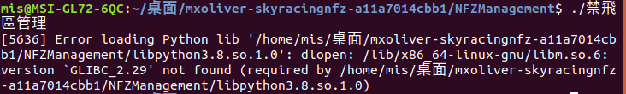
這個錯誤是因為系統中的libc的版本不一致：
https://askubuntu.com/questions/736208/upgrading-glibc
處理方式是：
你那邊更新一下：
具體做法：
打開終端：
第一步：apt-get update;
第二步：apt-get install libc6;

3 點擊按鈕「導入GPX數據」
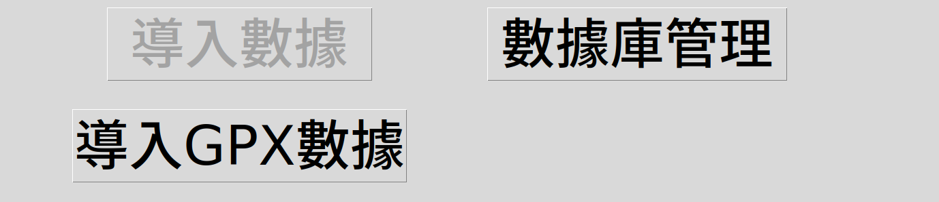
根據文件個數，需要等待的時間不一樣，每個大概要等5～6秒；
解析完成之後，會顯示文件名字在列表中：
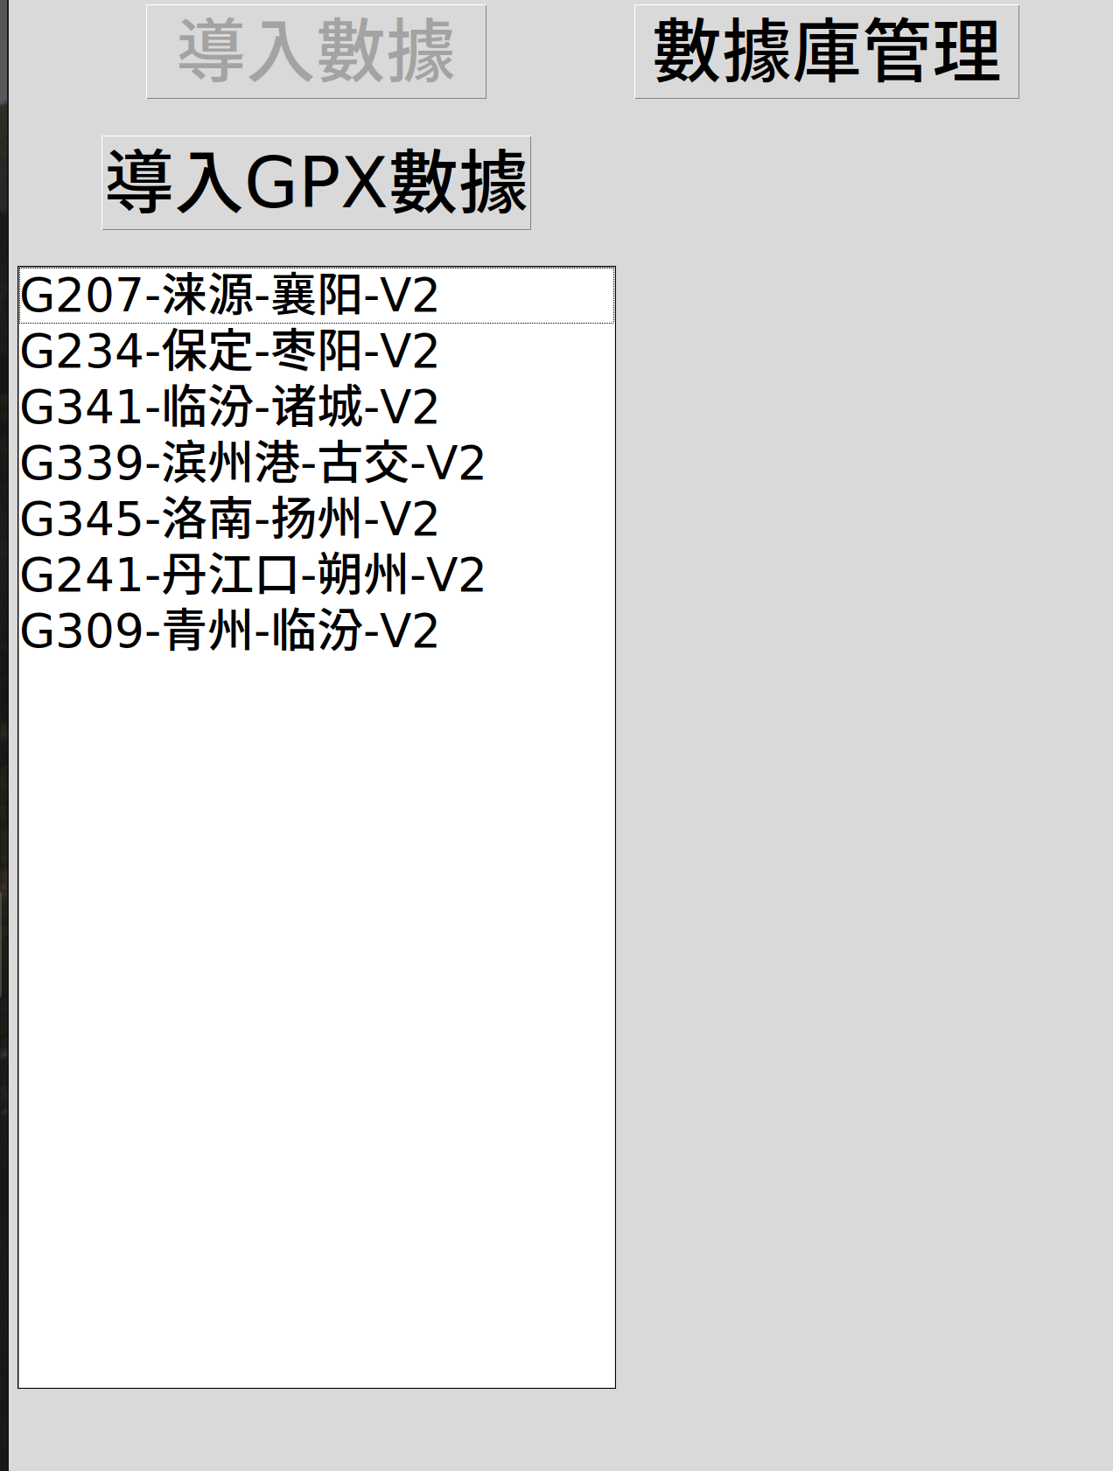

4 檢查數據是否合理：
點擊列表中的名字，右側地圖中會顯示，根據需要操作鼠標進行檢查；（放大的話，用鼠標的滾輪操作）
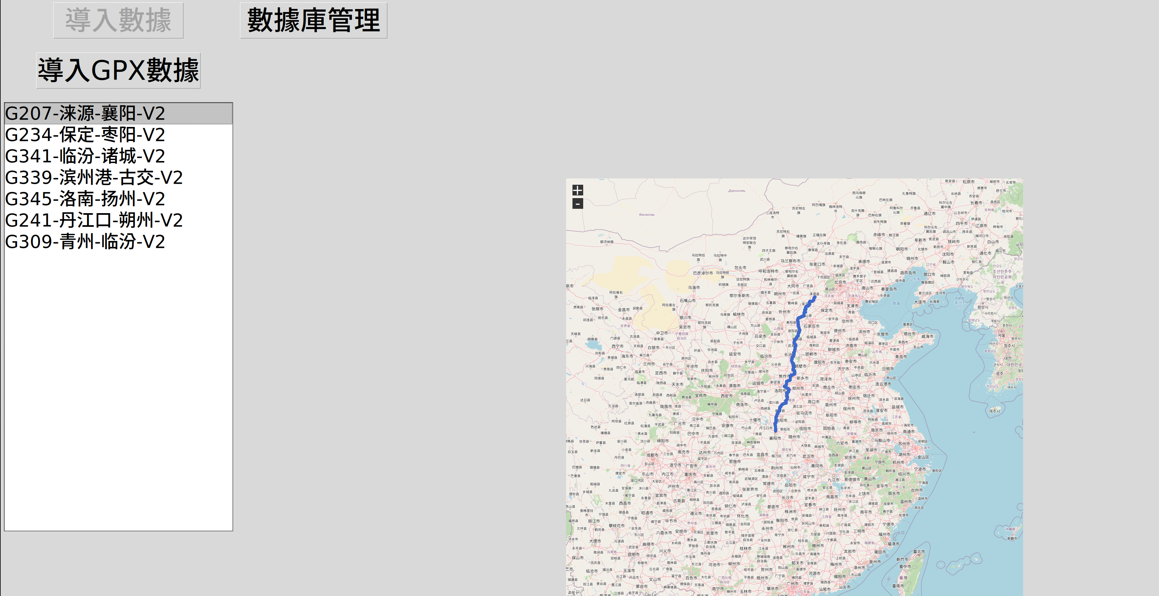

5 點擊 最上方的按鈕『數據庫管理』：
進入數據庫管理頁面：
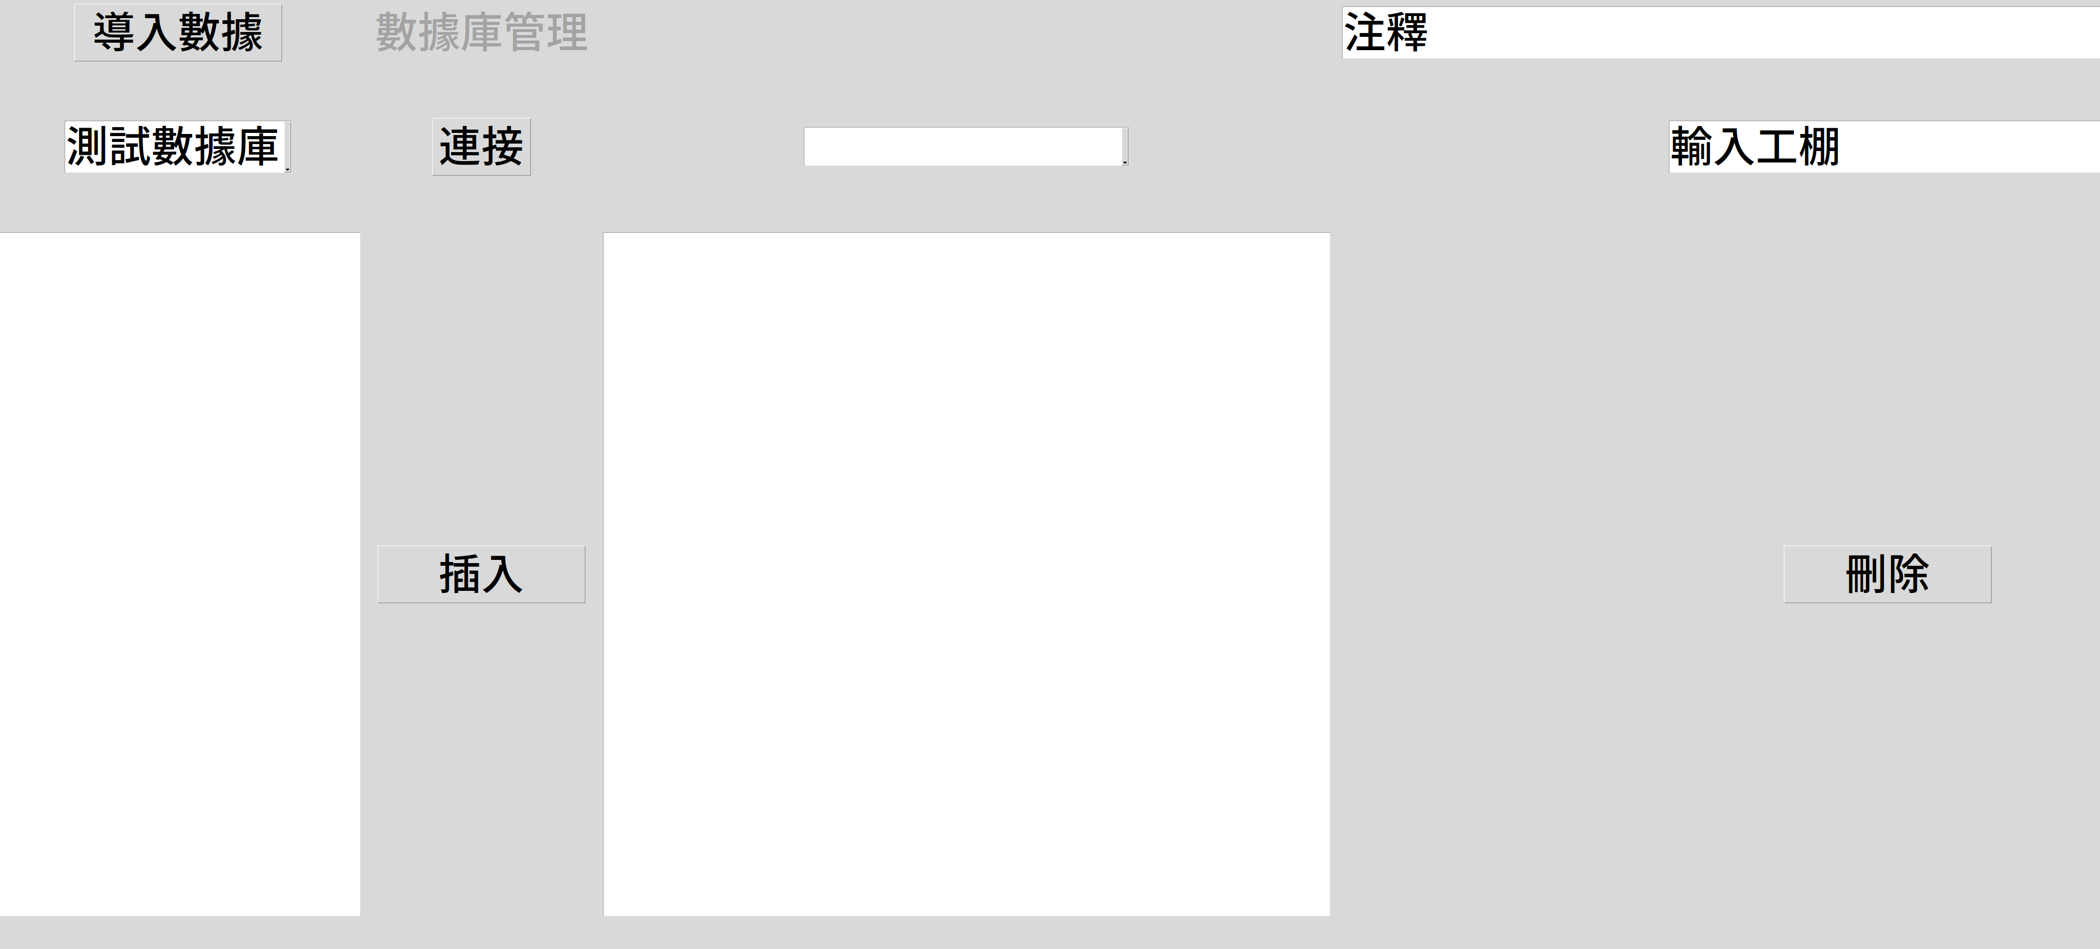

6點擊「連接」：
會顯示剛才導入的gpx文件列表；
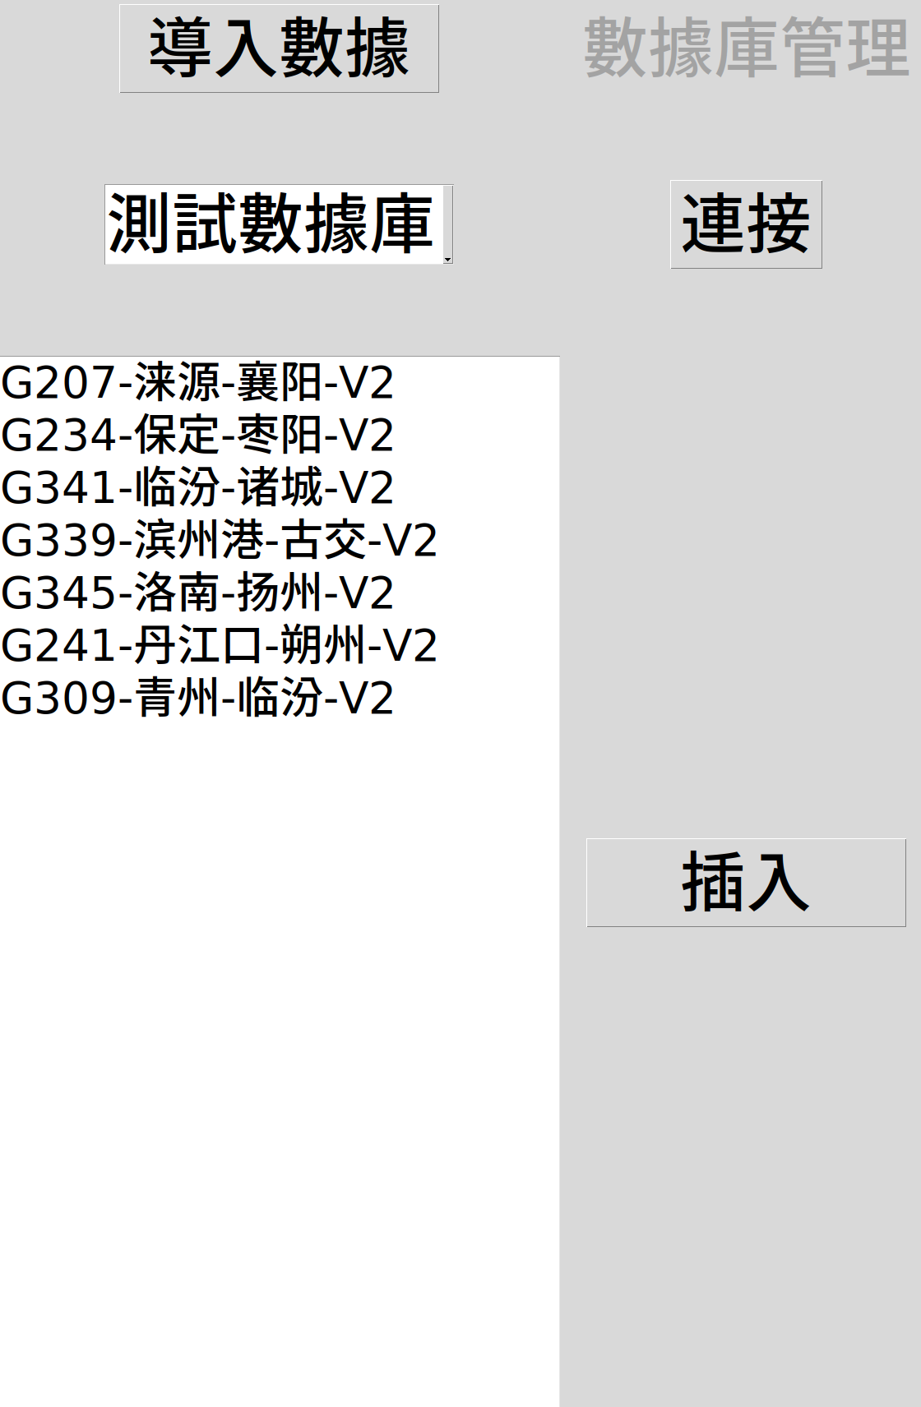
並且在「連接」按鈕的右側的下拉菜單中可以看到所有的工棚；
7 選擇要更新的工棚：
下方會顯示工棚中的數據列表：
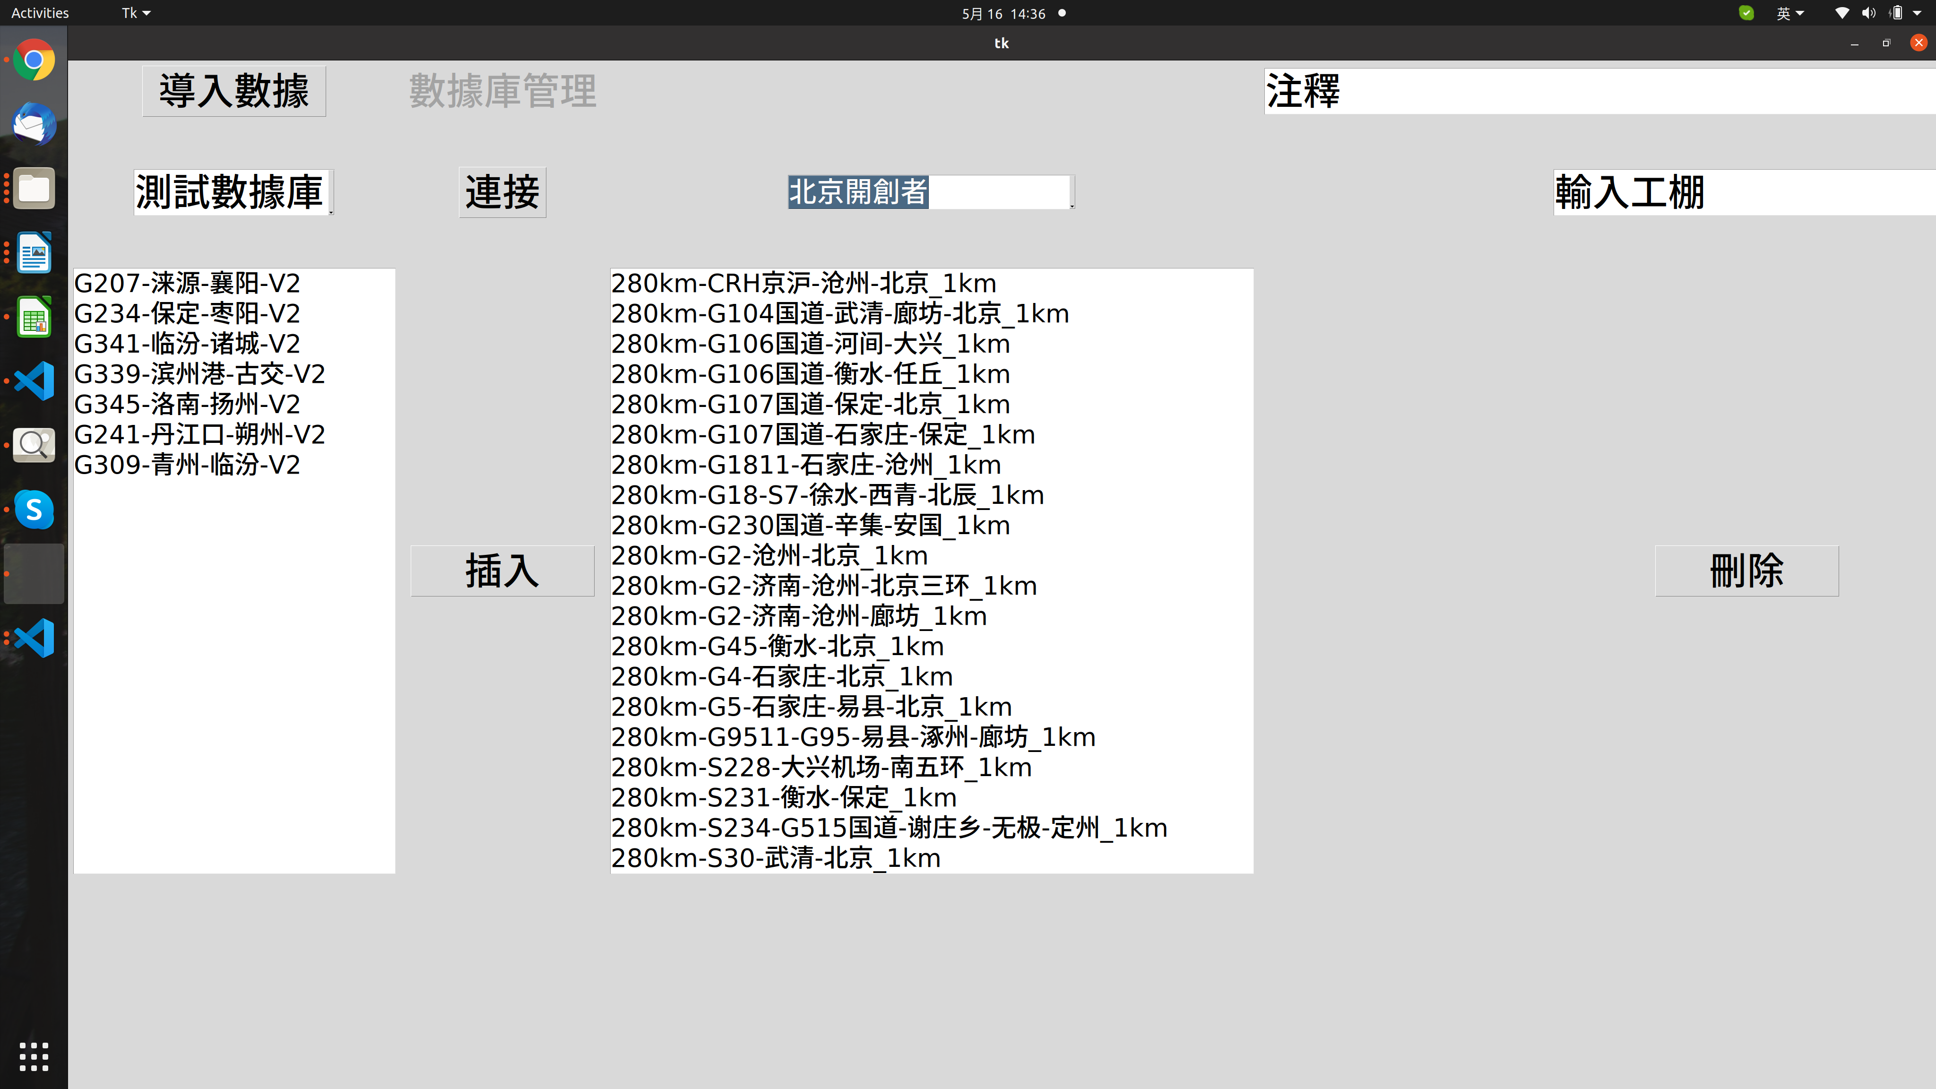

8刪除數據：
點擊某個數據後，再點擊刪除：

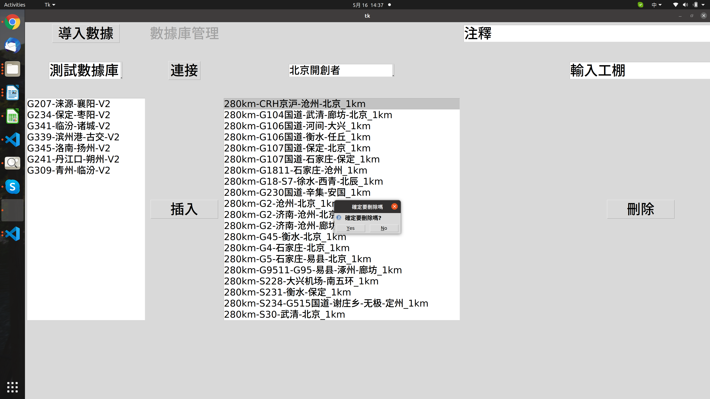
確認後，會刪除數據；

9插入數據：
選取左側的列表數據：
雙擊可以改名字：

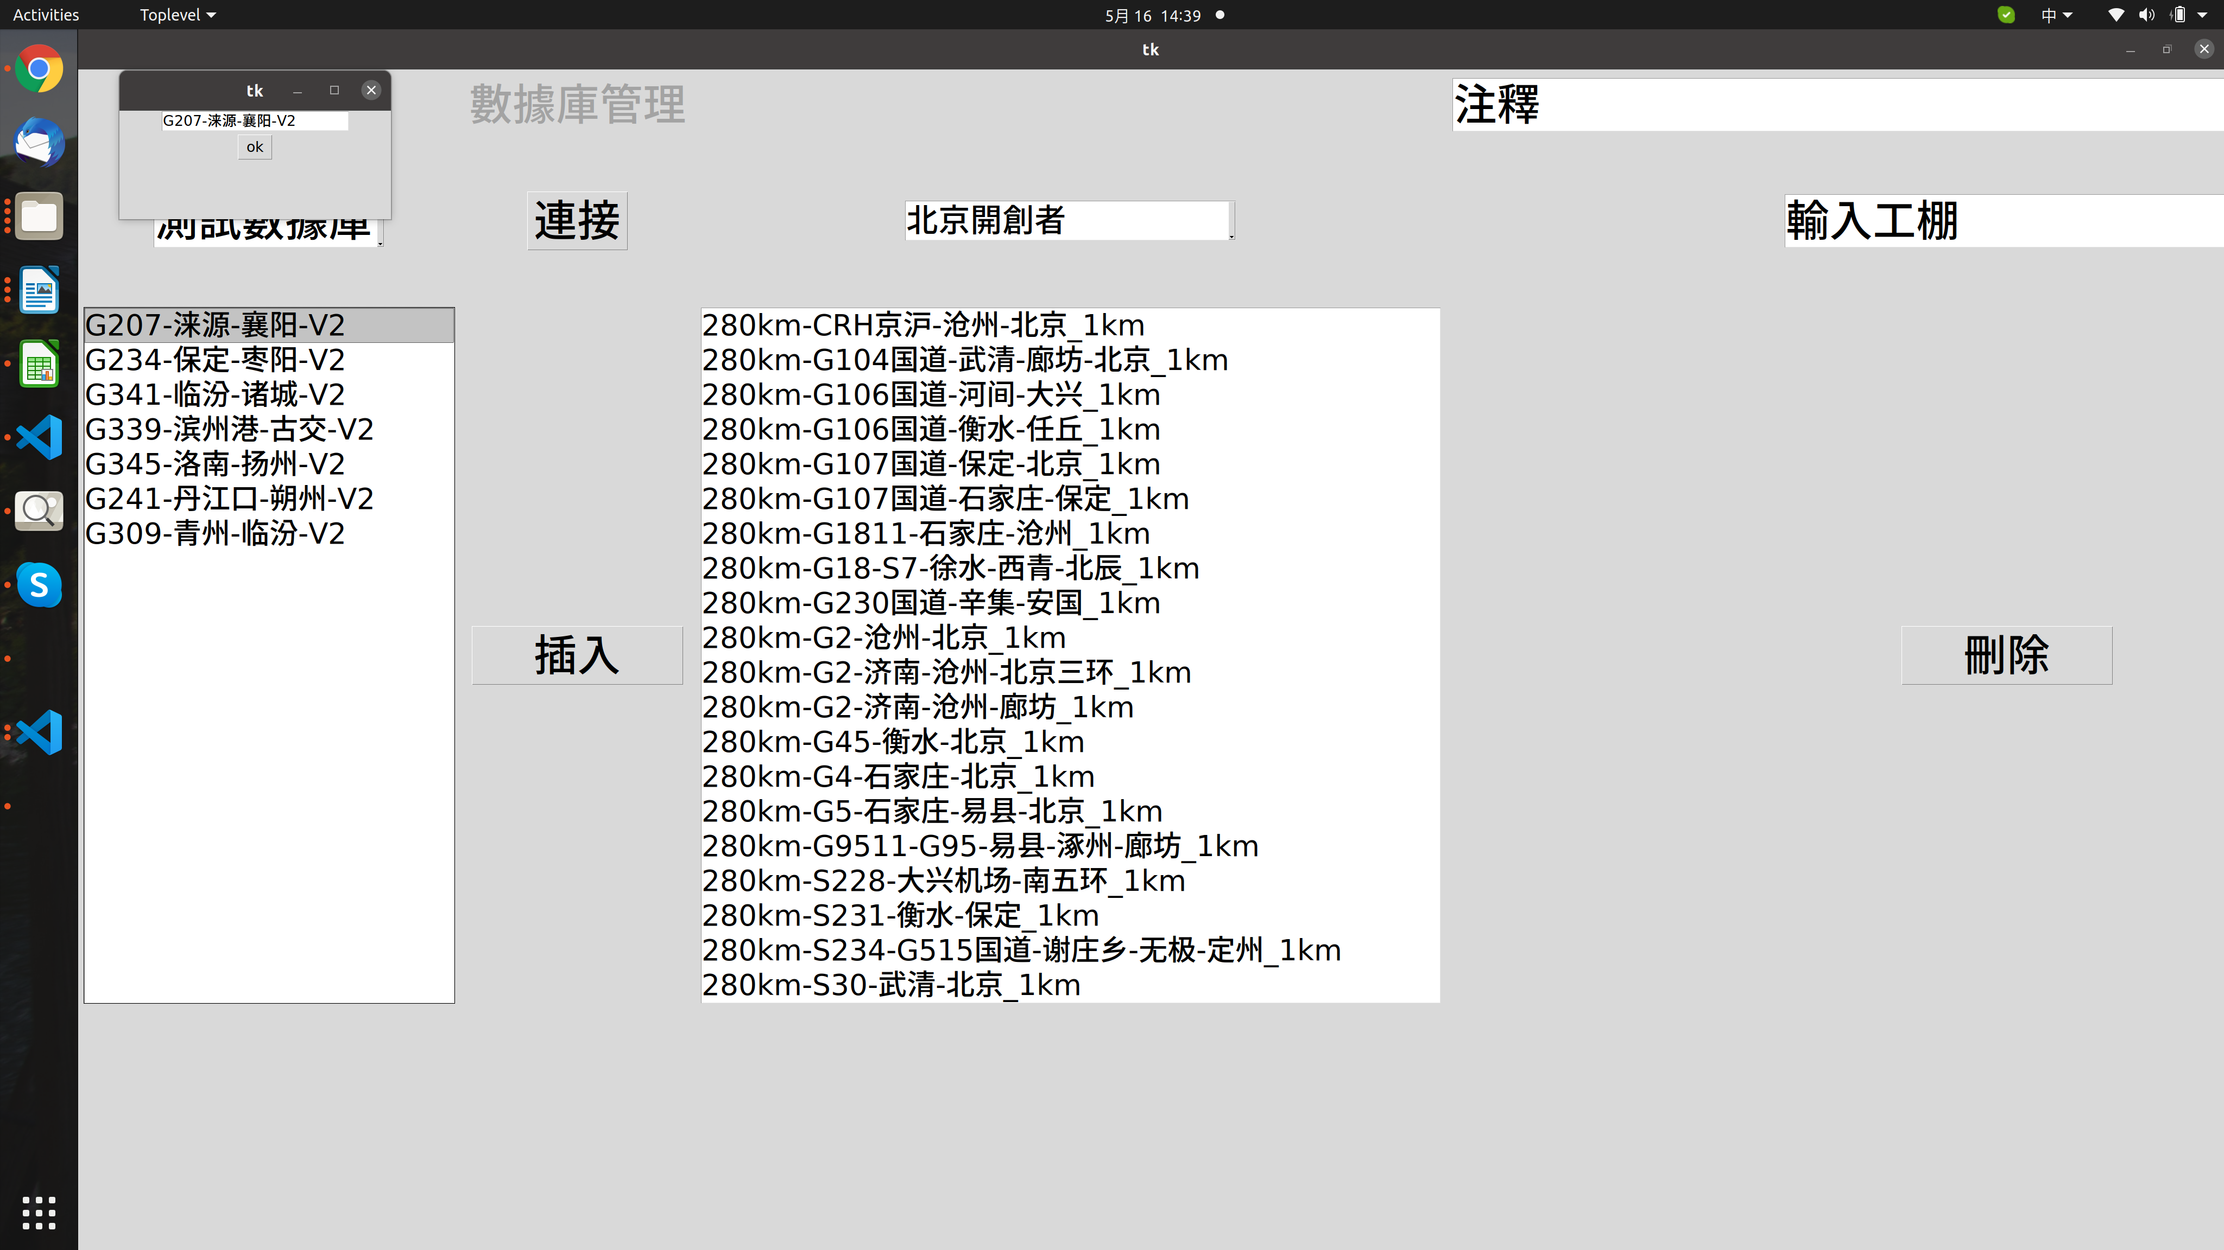
點擊插入，成功的話，會再右側列表中顯示；
注：
如果要新增工棚的話，在“輸入工棚”中輸入要新增的工棚的名字；
注釋欄可以寫注釋；

